Структурное подразделение «Детский сад №18 комбинированного вида» МБДОУ «Детский сад «Радуга» комбинированного вида» Рузаевского муниципального района

Конспект занятия во 2-ой младшей группе

Программное содержание:
- Познакомить детей с мордовскими народными играми.
- Развивать активность детей в подвижных играх.
- Постепенно вводить игры с более сложными правилами и сменой видов движений.
- Воспитывать у детей умение соблюдать элементарные правила, согласовывать движения, ориентироваться в пространстве.

Оборудование:
Картинки: собака, заяц.
Маски: собака, заяц.

Ход занятия:
Воспитатель просит детей встать в круг, показывает зайчика
Воспитатель: Ребята, скажите, кто это?
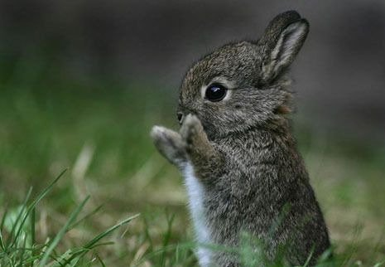
Дети: Зайчик.
Воспитатель: Правильно. Тя нумолня - так называют его на мокшанском языке. Где живет зайчик?
Дети: В лесу.
Воспитатель: Да, в наших мордовских лесах живет много зайцев. А что умеют делать зайчики?
Дети: Прыгать, бегать.
Воспитатель: Правильно!
Воспитатель показывает картинку собачки.
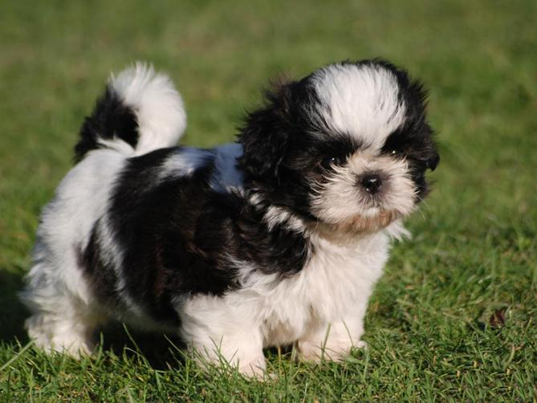
Воспитатель: А это кто?
Дети: Собака.
Воспитатель: Да. Тя пине - так называют собаку на мокшанском языке.
Что она умеет делать?

Дети: Бегать, лаять.

Воспитатель: А как собака лает?
Дети: Гав-гав-гав!
Воспитатель: Хотите поиграть «В зайчиков»?
Дети: Да!
Воспитатель: Послушайте правила игры. Вы - зайчики, будете бегать по всей площадке врассыпную. Бегать нужно осторожно, никого не толкать. Я буду собакой. Буду за вами бегать, ловить. Но, чтобы собака не поймала зайчика, зайчики должны присесть (спрятаться под кустик). А если собака дотронется рукой до зайчика, тот зайчик считается пойманным, он выходит из игры.
Воспитатель надевает маску собаки. Дети играют. Воспитатель не прерывая игры, подсказывает, как нужно действовать. После игры воспитатель подводит итог.
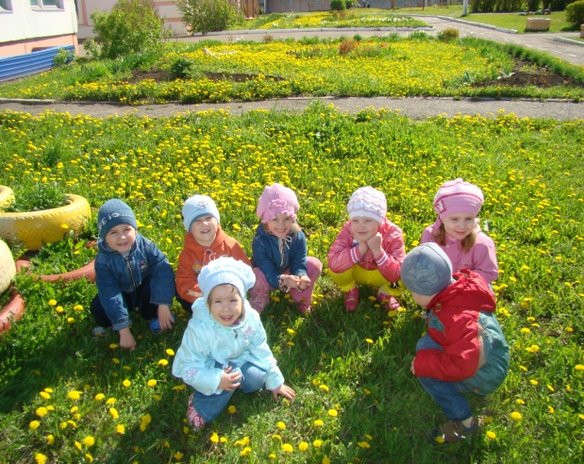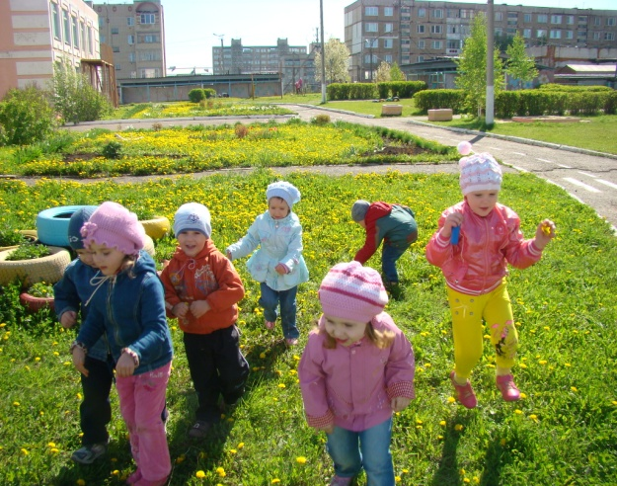
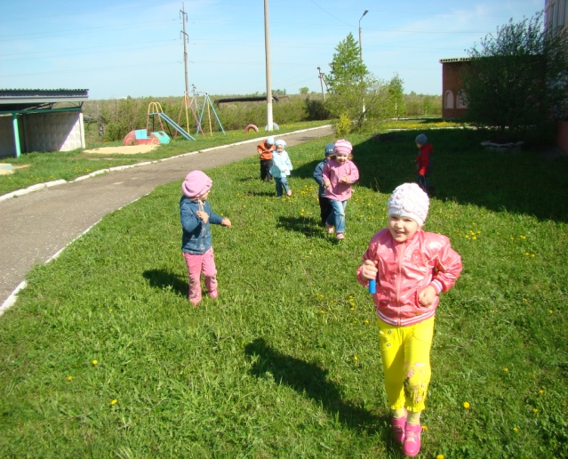
Воспитатель: А сейчас на роль собаки я выберу Полину. Она быстро бегает, активная.
Воспитатель надевает на ребенка маску собаки. Игра повторяется.
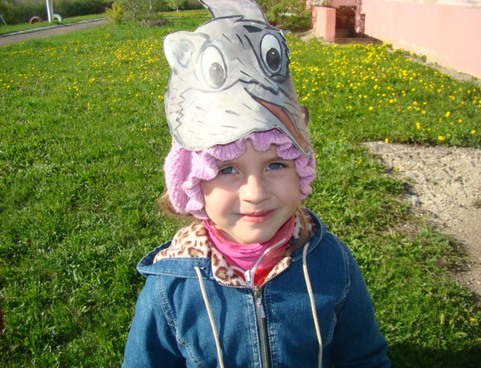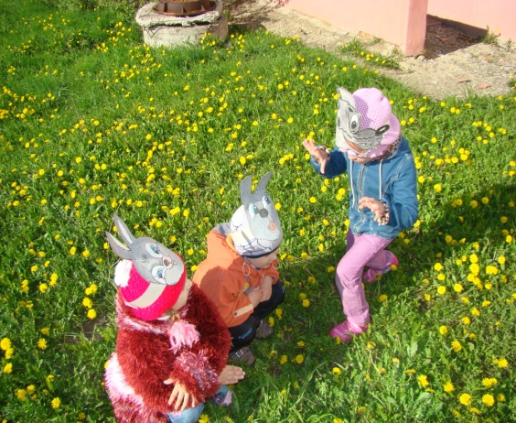
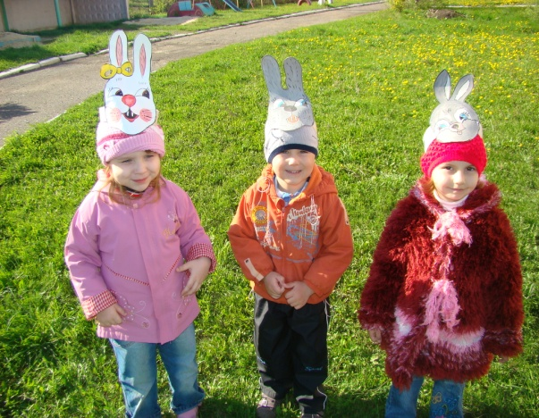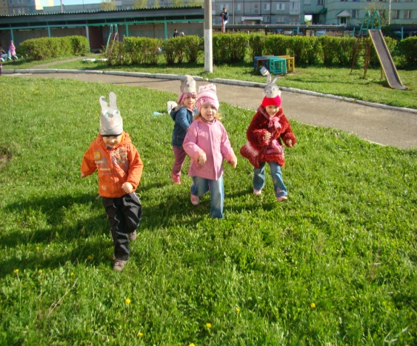
В конце игры подводится итог.
Воспитатель: А теперь сделаем дыхательную гимнастику «Одуванчик».
Дети стоят в кругу, соединив пальчики друг с другом.
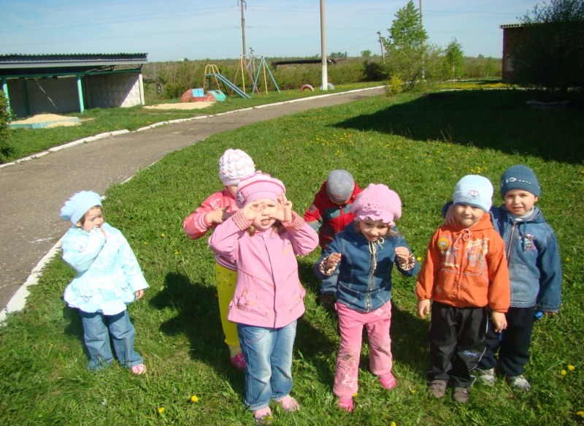
Вместе произносят:
Подуй на одуванчик,
На беленький цветочек.
Подуй, подуй сильнее
И станешь здоровее!
Воспитатель: Набираем носом воздух, подуем на кисти рук (1 мин.).

